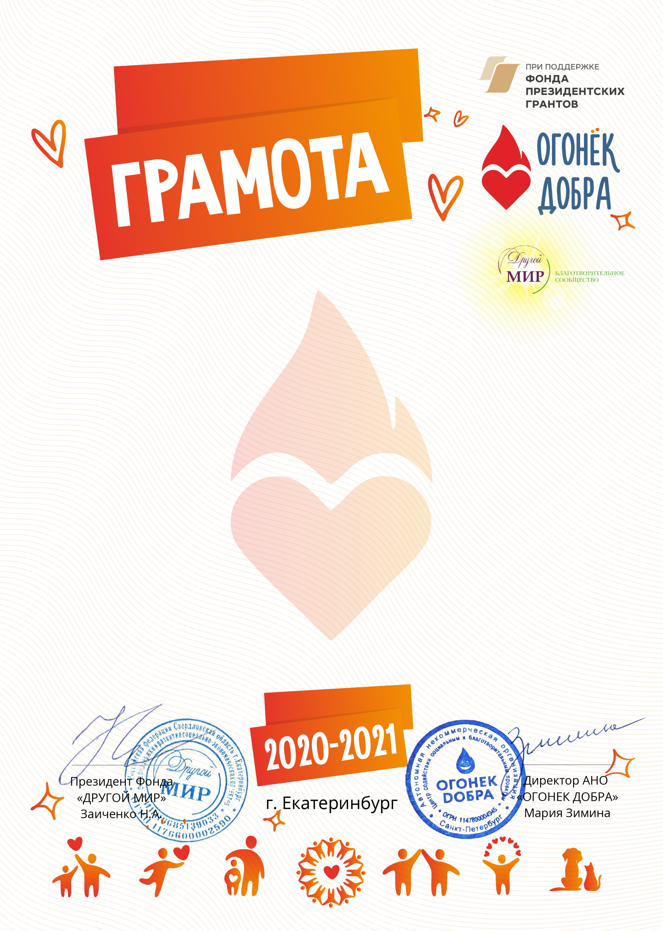­­

награждается

**команда «Искорки добра»**

МБДОУ детский сад №438 г. Екатеринбург

за активное участие в мероприятиях и акциях городского социального проекта «Огонёк добра» под девизом «Лучики здоровья и добра», за отзывчивость и ответственность, за доброту и дружную помощь ближним, за заботу о природе и животных, за ваши добрые сердца.

Благодарим!

